040前準備の完了後の組立て手順について記述します。

* フロントパネルにMH-ET LIVE 2.13 REDをディスプレイ固定具とセメダインABS用を使用して固定します。ディスプレイ保護シートを残している場合には外せるように注意して下さい。

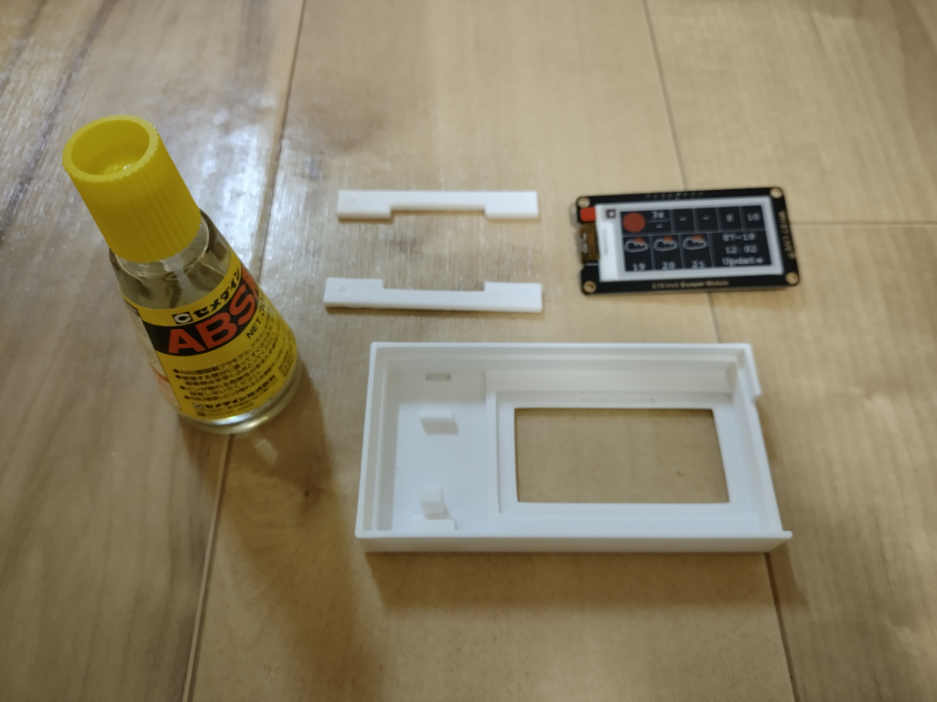

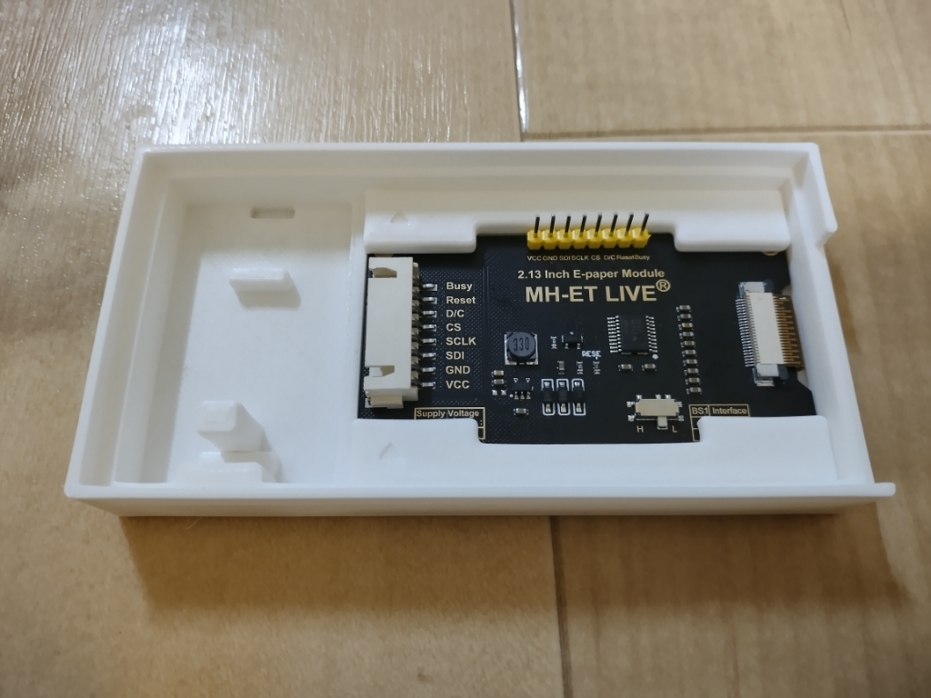

* フロントパネルにTTP223をスイッチ固定具とセメダインABS用を使用して固定します。

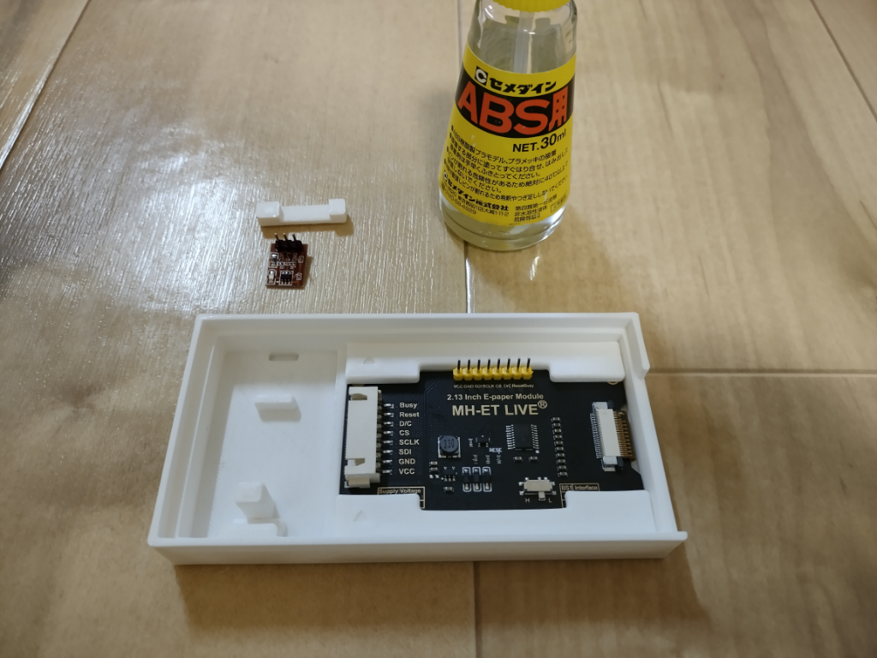

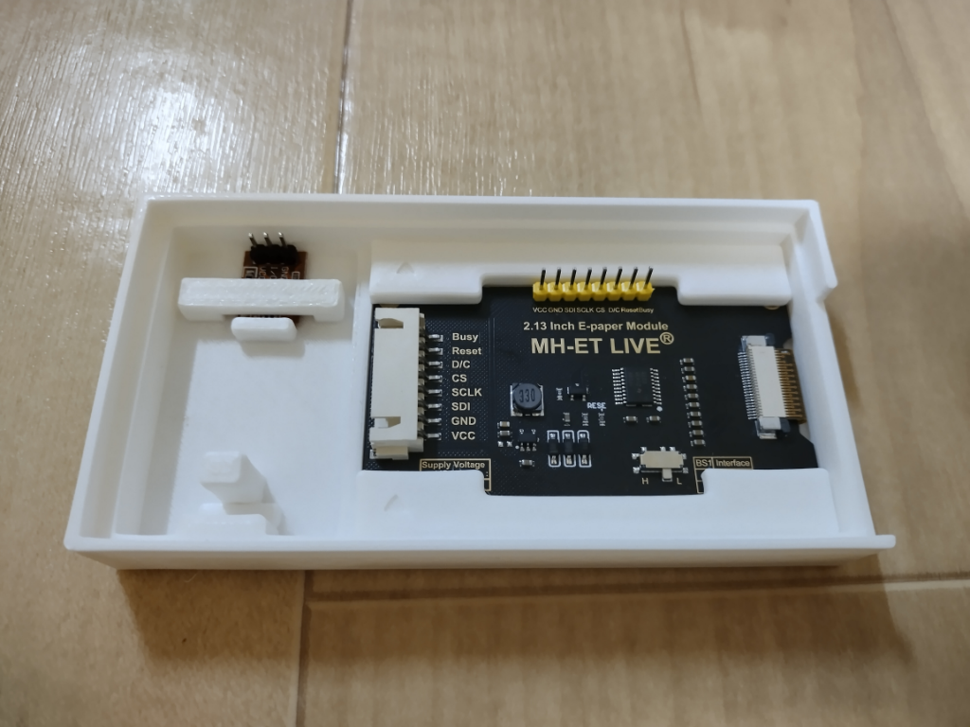

* 030配線表に従いSeeed Studio XIAO ESP32C3を配線します。TTP223を10cmジャンパピンで、MH-ET LIVE 2.13 REDを15cmジャンパピンで配線します。GNDと3V3は040前準備で加工したジャンパピンを使います。

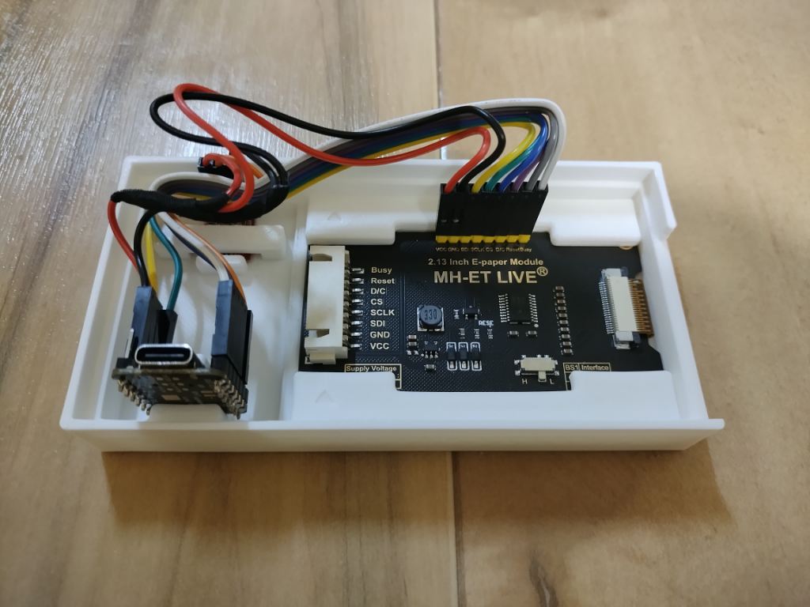

* フロントパネルとバックパネルを合体させます。配線の位置とUSBコネクタの位置に注意しながら合体させて下さい。（接着は動作確認後を推奨します）

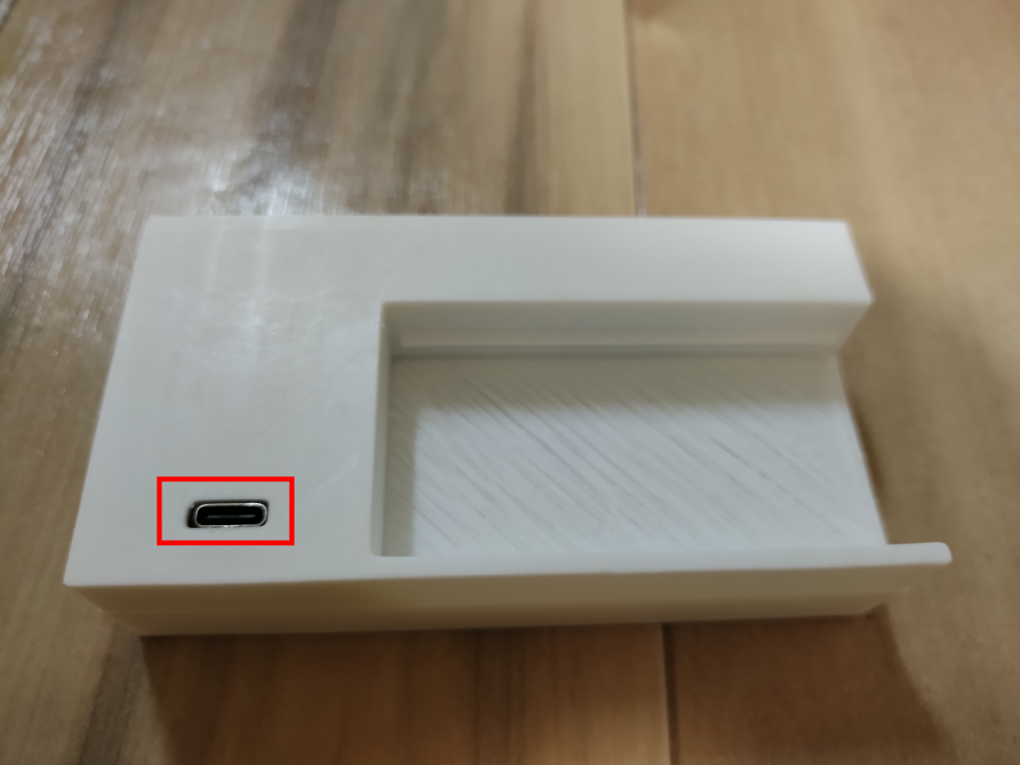

* Arduino IDEからWS001.inoを開き、Seeed Studio XIAO ESP32C3をパソコンと接続し、プログラムをアップロードします。

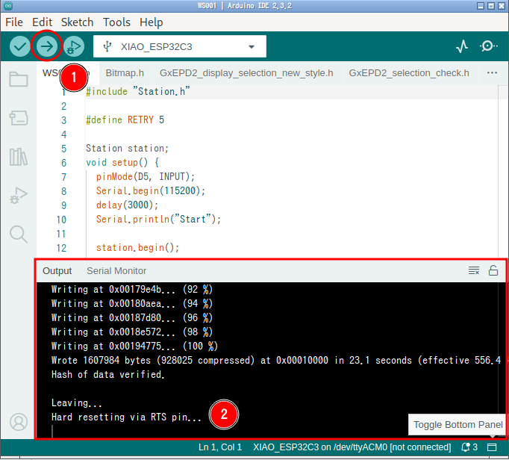

* 電池ボックスにAP-133の配線を通します。赤枠の部分に注意して通して下さい。

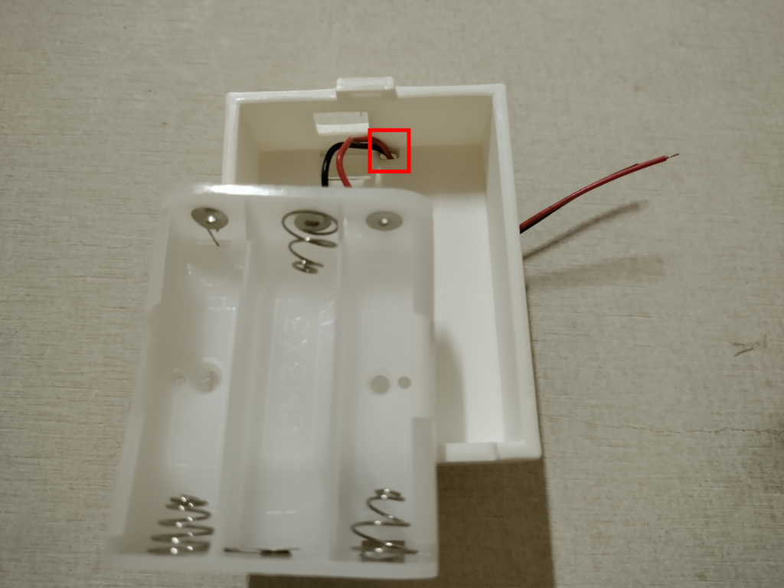

* AP-133と乾電池昇圧モジュールをハンダします。赤を＋に黒を−に接続して下さい。

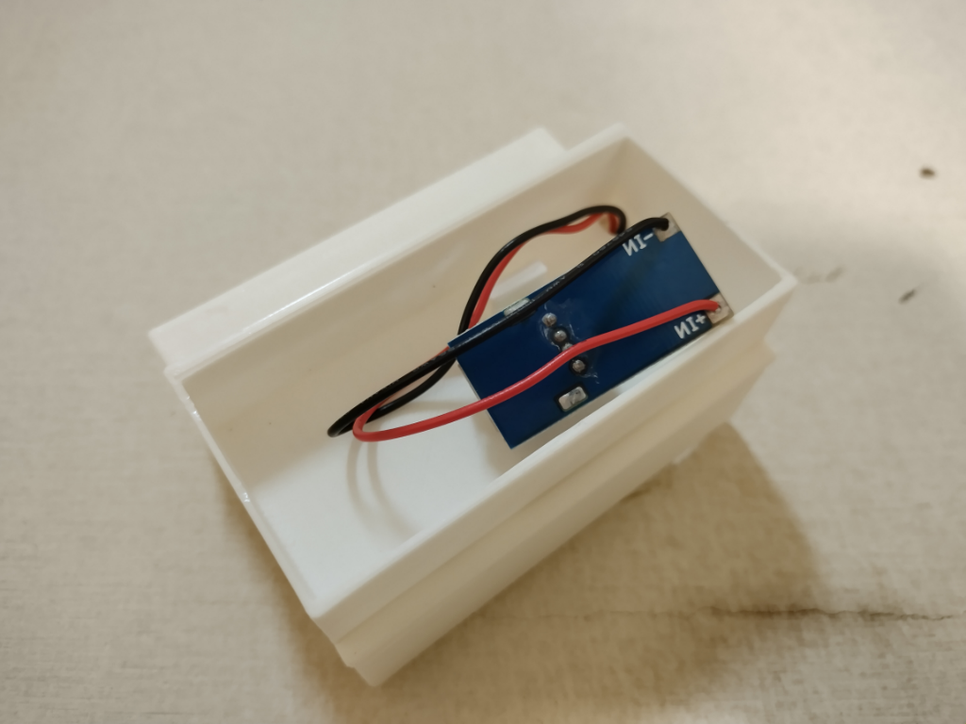

* USBケーブルAオスーCオスを接続して電池ボックスの配線穴を２つ通して結束バンドで固定します。赤枠の部分に固定用の枠があります。

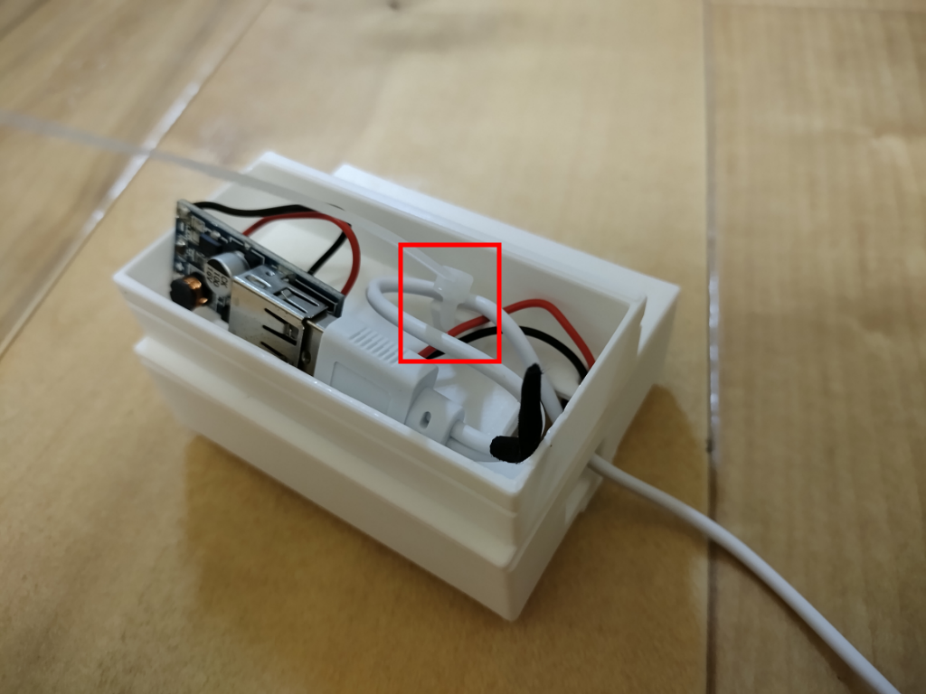

* 配線に注意しながらモジュールボックス蓋をします。

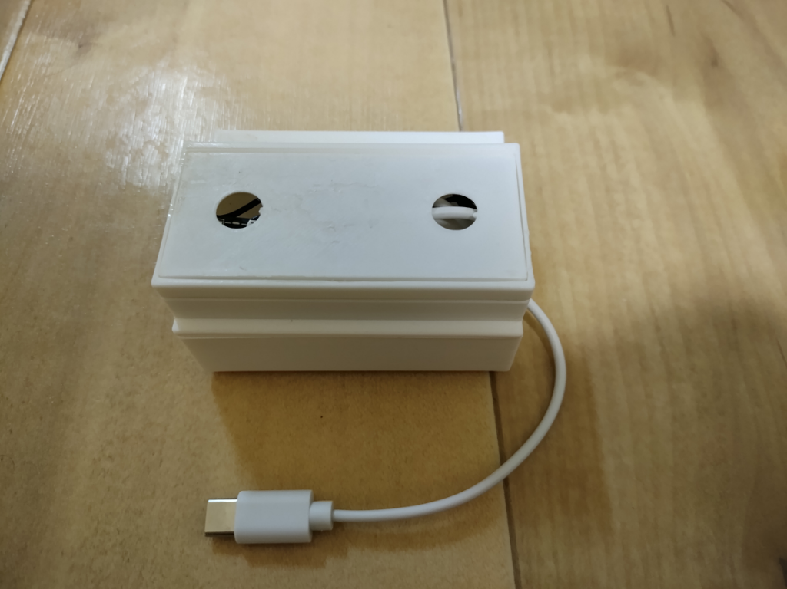

* 電池ボックスとAP-133をセメダインABS用で接着します。重しを乗せるかクランプ等で固定することを推奨します。

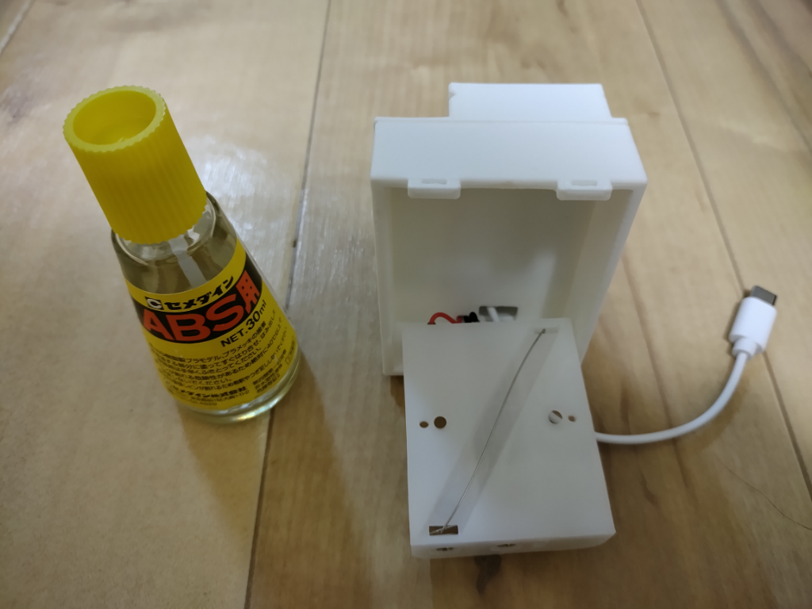

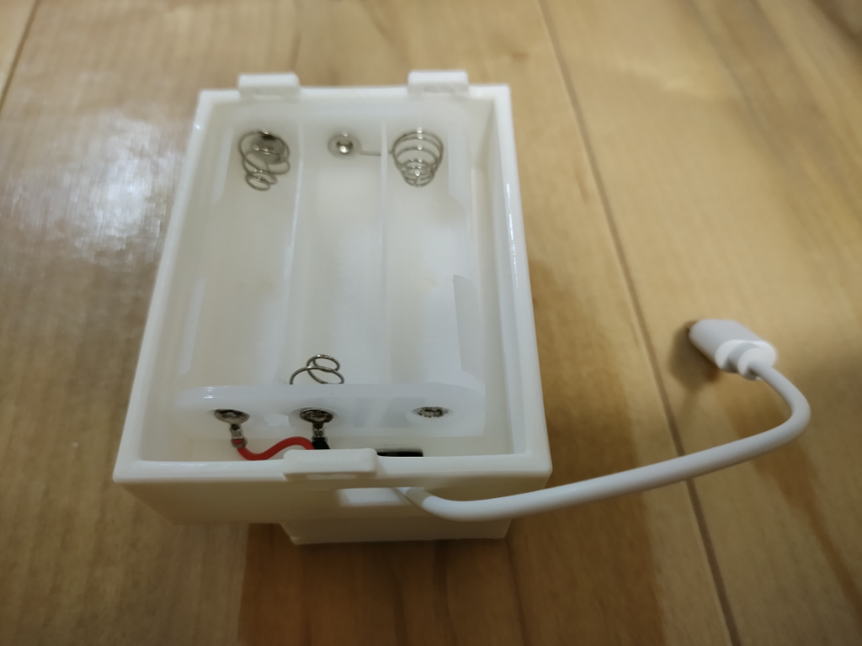

組立ては以上です。